Szybkowar WMF - przydatny sprzęt w kuchni
Dzięki szybkowarowi WMF przygotujesz swoje ulubione potrawy szybciej niż myślisz. Dlaczego to urządzeni jest tak przydatne? Przekonaj się sam!

Szybkowar WMF w Twojej kuchni
Jak skrócić czas gotowania? Oczywiście zaopatrzyć się w urządzenie, które w tym pomaga. Warto wybrać takie, którego design wpasowuje się w gusta, a działanie nie jest szkodliwe dla środowiska. Odpowiedzią na te potrzeby jest szybkowar WMF - produkt klasy Premium, bardzo prosty i intuicyjny w obsłudze, bezpieczny. Dzięki niemu nie tylko skrócisz czas przygotowywania swoich dań aż o 70 procent, ale również zużyjesz o połowę mniej energii.
Szybko, zdrowo i smacznie
Szybkowar WMF powstał właśnie po to, by być kuchennym pomocnikiem. To sprzęt, pozwalający na gotowanie w mgnieniu oka. Nie ważne, czy wybierzecie warzywa, mięso, ryby czy nawet zupy - każdy obiad, lunch czy kolacja w nim przygotowana to moc witamin, składników odżywczych i minerałów. Pełnowartościowych posiłków przygotowanych zgodnie z własnym gustem nie zastąpi żaden catering dietetyczny.

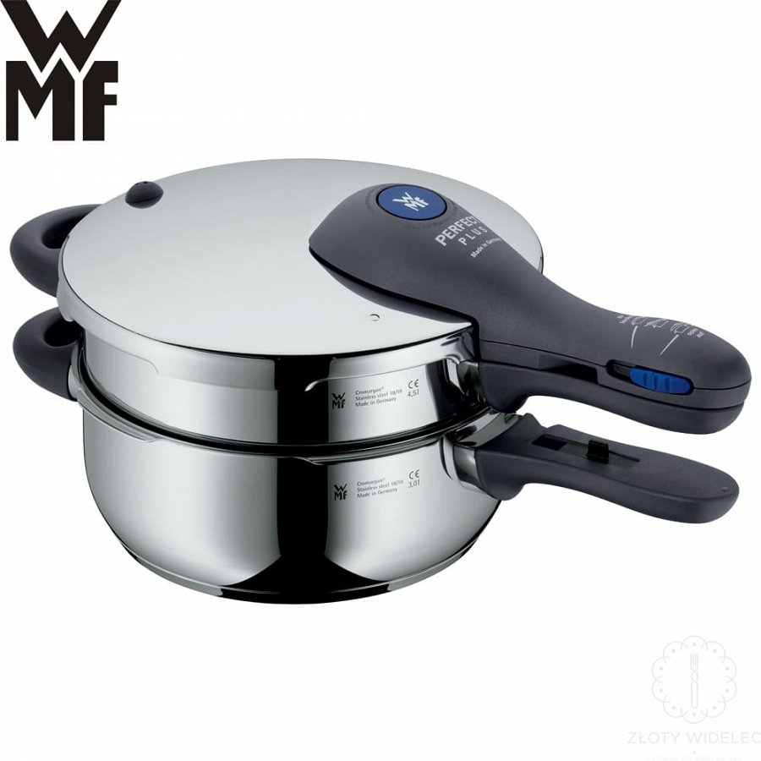
Szybkowar WMF - nowoczesne rozwiązanie dla Twojej kuchni
Urządzenie wykonane jest z najwyższej jakości stali szlachetnej. Chroni to powierzchnię garnków przez uszkodzeniem i zapewnia długie użytkowanie. Dzięki dostępnej wewnątrz skali można bez problemu odmierzyć wszystkie potrzebne do przygotowania dania składniki. Szybkowar WMF posiada dwie możliwe temperatury gotowania - można wybrać je na uchwycie, w którym zamontowany jest element sterujący. Dzięki trwałej rączce i dobrym wykonaniu produkt ten jest odpowiedni do stosowania na kuchenkach gazowych, a jego czyszczenie jest super-proste.

